IST Home- Skole/Barnehage

Hvordan ta i bruk IST Home som foresatt?

IST HOME Skole/Barnehage - er appen hvor du som foresatt, på ett og samme sted, får god oversikt over dine barns tilstedeværelse i skole, barnehage og SFO.

Appen forenkler den daglige kommunikasjonen mellom skole, barnehage, SFO og hjem.

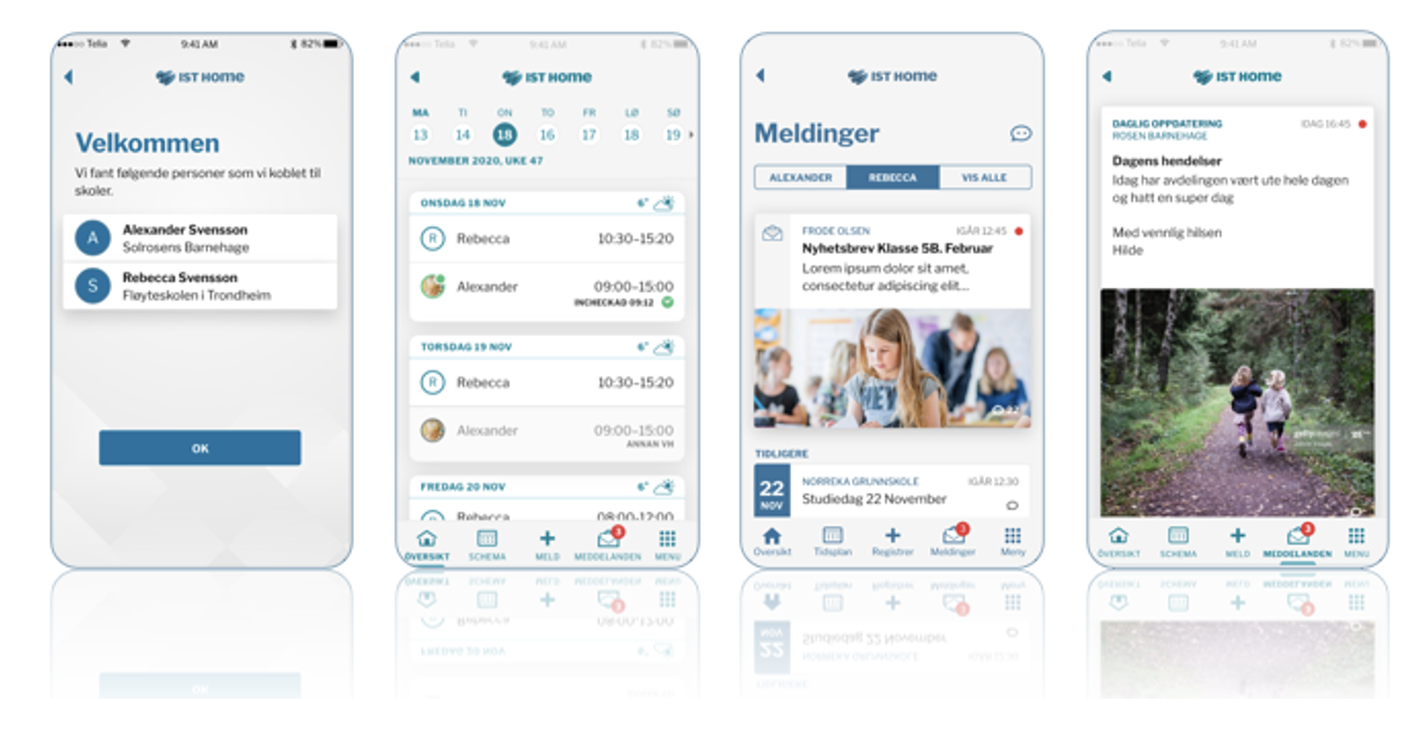

Gjennom appen kan man som foresatt til barn i SFO eller barnehage:
- Registrere oppholdsplan
- Melde fravær og registrere fri/ferie
- Registrere henteavtale
- Kommunisere med personale
- Lese dagsaktuelle nyheter fra enheten
- Lese ukeplaner og annen relevant informasjon
- Få tilgang til samtykker

Gjennom appen kan man som foresatt til skoleelev:
- Registrere fravær
- Se timeplan
- Se elevens fag, lærere, karakterer, varsler og merknader
- Få oversikt over elevens fravær
- Få tilgang til samtykker
- Kommunisere med lærere
- Lese nyheter fra skolen

Funksjonaliteten kan variere på de ulike enhetene. Ta kontakt med din enhet dersom du har spørsmål eller opplever mangler.

Retningslinjer for kommunikasjon via IST Home:

- Sensitiv informasjon skal ikke kommuniseres via chat. Dette må tas gjennom andre kanaler som tidligere.

- Responstid og bruk av chat er opp til den enkelte barnehage, skole og sfo. Har du spørsmål rundt dette, kontakt enheten.

- En chat til barnehage og SFO sendes til avdelingen mens på skole sendes den til kontaktlærer. Dersom skolen har tatt i bruk chat og kontaktlærer er borte, bør foresatt sende epost direkte til skolen i tillegg dersom det haster.

Hvordan komme i gang med IST HOME for skole/barnehage?

- Last ned IST Home fra Appstore eller Google Play på din mobiltelefon.
- Logg inn med ID-porten (bankID/MinID).
- Sjekk at ditt/dine barns navn kommer frem i appen. Hvis ikke, ta kontakt med enheten.
- Pass på at du tillater varsler fra applikasjonen, og aktiverer biometri som innloggingsmetode. Dette vil forenkle den daglige bruken av applikasjonen.

Se vår hjemmeside for ytterligere informasjon og brukerveiledning:

https://isthome.se/nb/ist-home-sammen-for-barnet-ditt/

